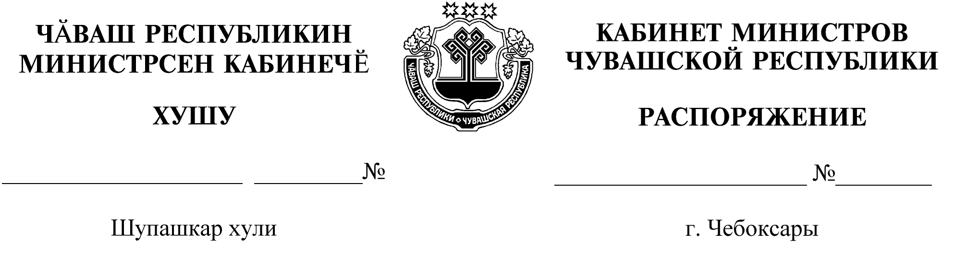
1075-р
25.11.2021

1075-р
25.11.2021

Освободить Седойкину Лидию Петровну от должности заместителя полномочного представителя Чувашской Республики при Президенте Российской Федерации.

Председатель Кабинета Министров
Чувашской Республики О.Николаев

